股票代码：300340
招聘简章
江门市科恒实业股份有限公司
2018年11月3日
江门市科恒实业股份有限公司简介

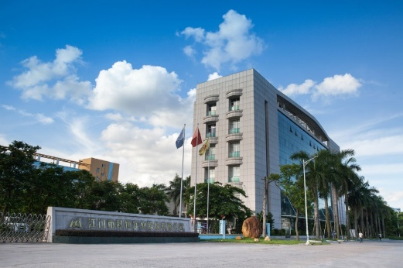
1994年以来，我们为客户提供了世界最优秀的稀土发光材料产品和服务，成为该领域的世界领导者。
2012年，我们在深圳市证券交易所创业板挂牌上市，插上资本的“翅膀”，向着更广的目标前进。
时至今日，我们从单一的业务迈向多元化的集团企业，拥有十多家全资子公司以及参控股公司，围绕新材料、智能装备、创新平台、产业投资四大战略方向发展，业务已涉及：新能源、节能照明、医药、环保、农业/都市农业、有机硅材料等多个领域。其中锂离子电池正极材料和锂离子电池智能装备已成为我们的主营业务，占比95%，在行业内具有领先地位。
作为国家高新技术企业，我们始终坚持以市场为导向的创新，通过自主研发，产、学、研合作，与政府共建的工程技术中心，打造开放式创新平台，成立博士后创新实践基地，以及优良的产品品质、完善的管控流程和优秀的售后服务，为客户提供了几百种新产品，拥有超过两百多项的国家专利。
毫无疑问，科技创新是我们的核心竞争力，我们一直秉承“科技卓越，永恒追求”的发展理念，在科技人才、研发设施设备投入巨大的资源，以为客户创造更大的价值。
时光如水，忆往昔峥嵘岁月；岁月如歌，看今朝再谱新篇。面对未来的机遇与挑战，我们要以创新共享之心，合作共赢之心，让供应商省心，客户放心，合作机构舒心，员工安心，股东开心，社会称心。未来，我们希望与您共同携手，以此“心”，成为行业领跑！
期待您的加入！

以卓越的科技和品质为客户带来最大的价值！
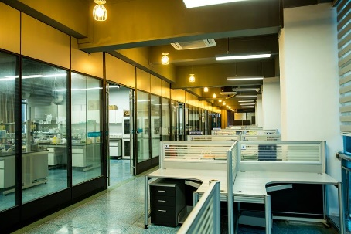 | 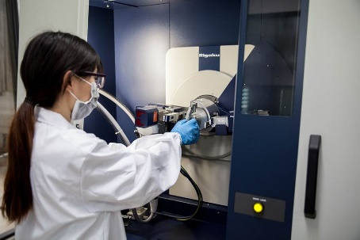 | 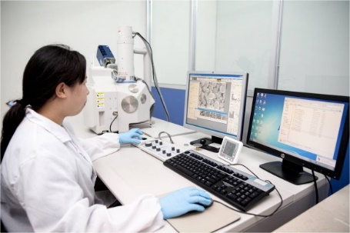
创新中心 | X射线衍射仪（XRD） | 扫描电镜仪
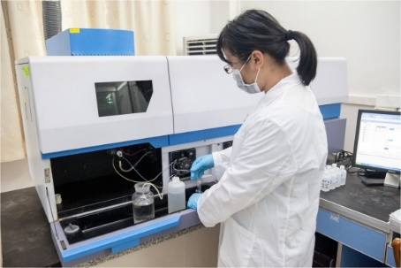 | 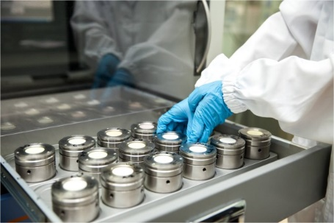 | 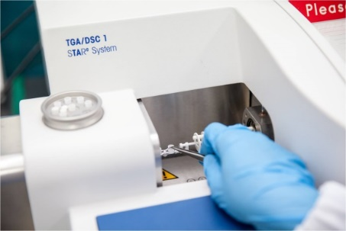
等离子体发射光谱（ICP-AES） | X射线荧光光谱仪（XRF） | 热重/示差扫描热法分析仪
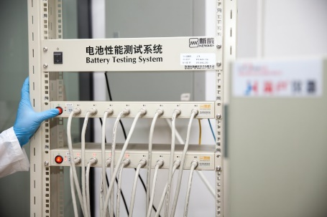 | 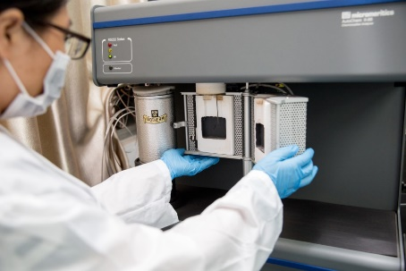 | 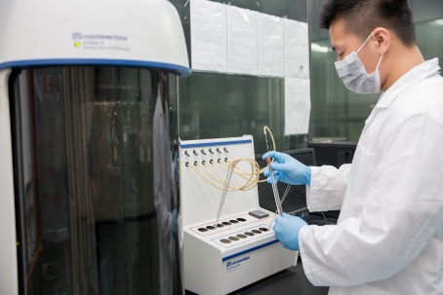
锂离子电池扣电分析工作站 | 材料化学吸附性能分析仪 | 材料比表面分析仪
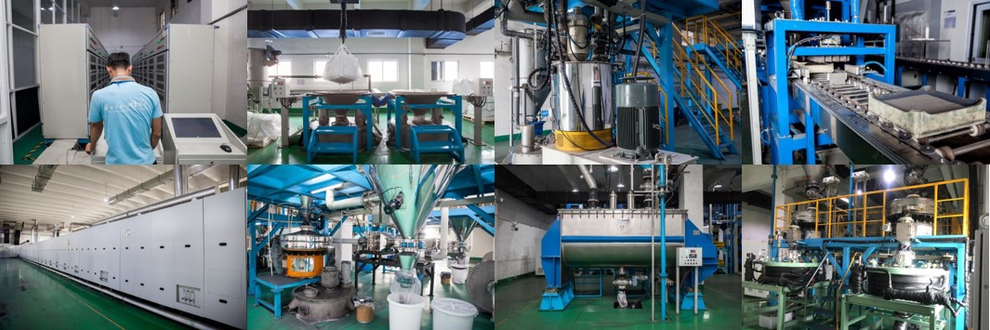
 | 全密闭式自动化生产线

职位招聘
职位描述： | - 带领团队完成顶尖锂离子电池正极材料的研发、工艺放大及投产相关工作。  - 主导产品在客户方的试验论证，协助销售促成订单。  - 负责与客户沟通，了解客户需求，从而开发新产品、改进产品以及解决产品应用问题。
任职条件： | - 应届毕业或在职博士。  - 有从事锂离子电池材料、电化学、材料学或无机合成化学相关课题研究经验。  - 有扎实的化学基础理论知识，细致严谨，逻辑清晰。  - 具有钻研和创新精神，能独立组织开展课题研究。  - 刻苦耐劳，具有良好的沟通能力和解决问题能力。
待遇： | - 20-30万/年  - 年薪构成，底薪+提成50-100万以上。  公司博士后创新实践基地补贴15万/年；当地政府对于博士有不少于10万生活补贴；博士可直接认定为江门二级高层次人才，享受特定待遇，包括但不限于免费入住人才公寓（或每月4500元的租房补贴）、优先办理落户、安排子女入学（名校）、协助配偶就业、医疗保健服务、人才驿站休闲活动等。

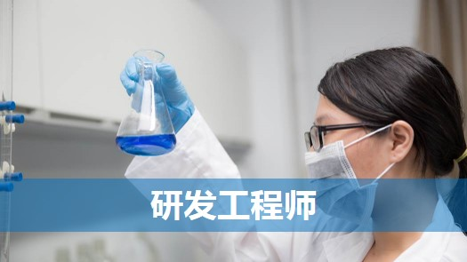（锂离子电池正极材料领域）
职位描述： | - 负责锂离子电池正极材料新产品的研发和改进，完成特定系列产品的项目设计。  - 负责产品试验及相关数据分析，优化产品配方和合成条件。  - 负责产品性能效果评价。  - 依据客户需求开发新产品、改进产品以及解决产品应用问题。
任职条件： | - 应届毕业或在职硕士研究生。  - 有从事电化学、材料学、无机合成化学或化工相关课题研究经验。  - 有扎实的化学基础理论知识，细致严谨，逻辑清晰。  - 具有钻研和创新精神，能依据开发计划独立开发产品。  - 刻苦耐劳，具有良好的沟通能力和解决问题能力。
待遇： | 10-20万/年

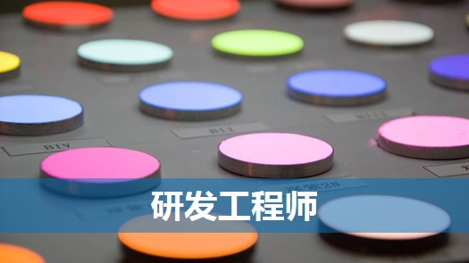（稀土发光材料领域）
职位描述： | - 负责光电材料新产品的研发和改进，完成特定系列产品的项目设计。  - 负责产品试验及相关数据分析，优化产品配方和合成条件。  - 负责产品性能效果评价。  - 依据客户需求开发新产品、改进产品以及解决产品应用问题。
任职条件： | - 应届毕业或在职硕士研究生。  - 有从事稀土发光材料、材料学、无机合成化学或化工相关课题研究经验。  - 有扎实的化学基础理论知识，细致严谨，逻辑清晰。  - 具有钻研和创新精神，能依据开发计划独立开发产品。  - 刻苦耐劳，具有良好的沟通能力和解决问题能力。
待遇： | 10-20万/年

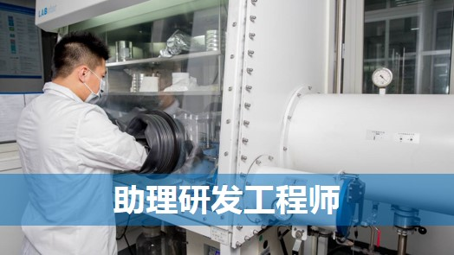
职位描述： | - 负责锂离子电池正极材料新产品的研发和改进，完成某一特定产品的项目设计。  - 负责产品试验及相关数据分析，优化产品配方和合成条件。  - 负责产品性能效果评价。  - 负责放大工艺，推进投产工作。  - 完成上级领导安排的其他临时性工作。
任职条件： | - 应届毕业或在职本科生。  - 化学、化工或材料学等相关专业。  - 有扎实的化学基础理论知识，细致严谨，逻辑清晰。  - 具有钻研和创新精神，能依据计划按时完成开发任务。  - 有较强的学习能力和良好的解决问题能力。
待遇： | 8-10万/年

江门市科恒实业股份有限公司（总部）
地址：江门市江海区滘头滘兴南路22号，529040
联系人：梁小姐、龚小姐
咨询电话：0750-3863800、3863804、3863803、3863862
邮箱：hr@keheng.com.cn （简历可直接投此邮箱，请在电子邮件标题或传真统一注明“应聘职位+姓名）
微信公众号：KHSZ300340
网址：www.keheng.com.cn

